VTYS II - 5. Hafta Raporu: ER Diyagramı ve İlişkisel Tasarım

Proje Künyesi
Alan | Bilgi
Ders | Veri Tabanı Yönetim Sistemleri II
Proje adı | İkinci El Alım-Satım ve Stok Takip Sistemi
Grup üyeleri | Kader Dimen -23390008037
Client | Furkan Mobilya – Murat Dimen
Rapor haftası | 5. Hafta - ER Diyagramı ve İlişkisel Tasarım

Raporun Amacı
Bu rapor, projenin kavramsal ve ilişkisel veritabanı tasarımını içerir: ER diyagramı, tablolar, alanlar, Primary Key (PK) ve Foreign Key (FK) tanımları ve tablolar arasındaki ilişkiler. Tasarım, 2. haftadaki client gereksinimleri (G1-G12) ve 4. haftadaki iş kuralları (İK1-İK11) ile uyumludur; uyum bölüm 7'de gösterilmiştir.

ER Diyagramı
Diyagramda 7 varlık (tablo) ve 9 ilişki vardır. PK birincil anahtarı, FK yabancı anahtarı, UQ benzersiz (UNIQUE) alanı gösterir.
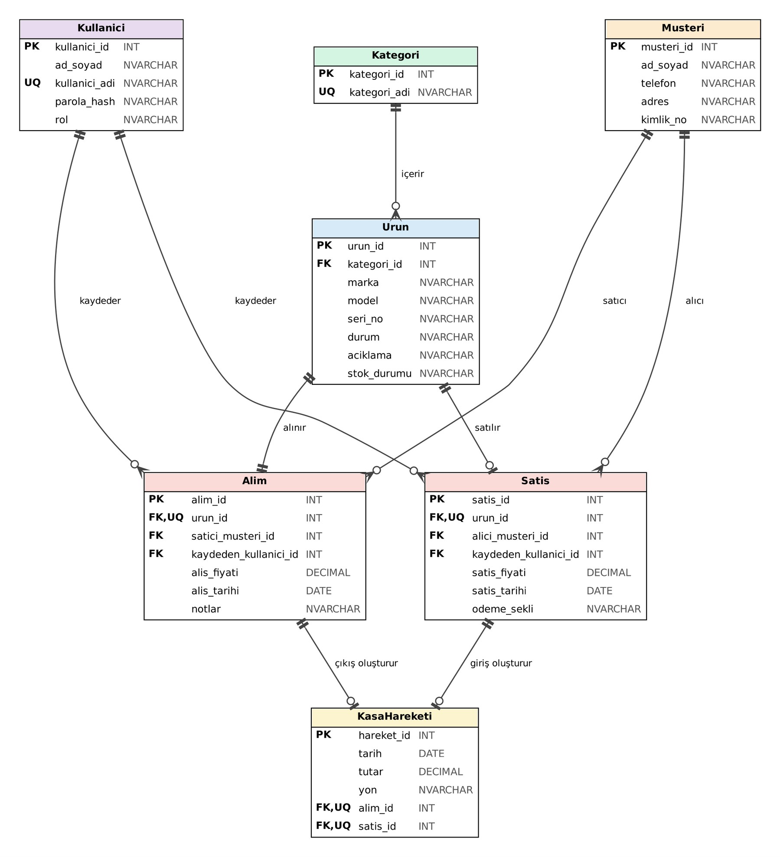
Gösterim (crow's foot):
- || : tam olarak bir kayıt
- o| : sıfır veya bir kayıt
- o< (çatal) : sıfır, bir veya birden çok kayıt

Tablolar Arası İlişkiler
No | İlişki | Kardinalite | Yabancı anahtar | Açıklama
1 | Kategori - Urun | 1 : N | Urun.kategori_i | Bir kategoride
 |  |  | d | birçok ürün olur; her ürün bir kategoriye aittir.
2 | Urun - Alim | 1 : 1 | Alim.urun_id (UNIQUE) | Her ürün dükkâna bir kez alınır (İK1).
3 | Urun - Satis | 1 : 0..1 | Satis.urun_id (UNIQUE) | Ürün en fazla bir kez satılır;  satılmamışsa satış kaydı yoktur (İK2).
4 | Musteri - Alim | 1 : N | Alim.satici_must eri_id | Bir müşteri dükkâna birçok ürün satabilir (satıcı rolü).
5 | Musteri - Satis | 1 : N | Satis.alici_muste ri_id | Bir müşteri dükkândan birçok ürün  alabilir (alıcı rolü).
6 | Kullanici - Alim | 1 : N | Alim.kaydeden_ kullanici_id | Alımı hangi kullanıcının kaydettiği tutulur.
7 | Kullanici - Satis | 1 : N | Satis.kaydeden_ kullanici_id | Satışı hangi kullanıcının kaydettiği tutulur.
8 | Alim -  KasaHareketi | 1 : 0..1 | KasaHareketi.ali m_id | Her alım kasadan bir "Çıkış" hareketi oluşturur (İK5).
9 | Satis -  KasaHareketi | 1 : 0..1 | KasaHareketi.sa tis_id | Her satış kasaya bir "Giriş" hareketi oluşturur (İK5).

Tablolar, Alanlar ve Anahtarlar
Veri tipleri Microsoft SQL Server içindir. "Boş" sütunu, alanın boş (NULL) bırakılıp bırakılamayacağını gösterir.

Kullanici
Sistemi kullanan kişiler ve rolleri (G12, İK10, İK11).
Alan | Tip | Anahtar | Boş | Açıklama
kullanici_id | INT | PK | Hayır | Kullanıcı
 |  |  |  | numarası
ad_soyad | NVARCHAR(100) |  | Hayır | Kullanıcının adı soyadı
kullanici_adi | NVARCHAR(50) | UNIQUE | Hayır | Giriş kullanıcı adı
parola_hash | NVARCHAR(200) |  | Hayır | Parolanın şifrelenmiş hali (parola düz yazılmaz)
rol | NVARCHAR(20) | CHECK | Hayır | Sahip veya Personel

Kategori
Ürün kategorileri (telefon, bilgisayar, mobilya, beyaz eşya vb.).
Alan | Tip | Anahtar | Boş | Açıklama
kategori_id | INT | PK | Hayır | Kategori numarası
kategori_adi | NVARCHAR(50) | UNIQUE | Hayır | Kategori adı

Musteri
Dükkâna ürün satan veya dükkândan ürün alan kişiler (G1, G11).
Alan | Tip | Anahtar | Boş | Açıklama
musteri_id | INT | PK | Hayır | Müşteri numarası
ad_soyad | NVARCHAR(100) |  | Hayır | Müşterinin adı soyadı
telefon | NVARCHAR(20) |  | Hayır | Telefon numarası
adres | NVARCHAR(200) |  | Evet | Adres
kimlik_no | NVARCHAR(11) |  | Evet | Kimlik numarası (isteğe bağlı; gerçek veri örnek veride kullanılmaz)

Urun
Dükkâna gelen ikinci el ürünler (G2, G5, G6).
Alan | Tip | Anahtar | Boş | Açıklama
urun_id | INT | PK | Hayır | Ürün numarası
kategori_id | INT | FK | Hayır | Kategori.kategor i_id
marka | NVARCHAR(50) |  | Evet | Marka
model | NVARCHAR(50) |  | Evet | Model
seri_no | NVARCHAR(50) |  | Evet | Seri numarası
durum | NVARCHAR(20) |  | Evet | Ürünün fiziksel durumu (İyi,  Orta vb.)
aciklama | NVARCHAR(200) |  | Evet | Ek açıklama
stok_durumu | NVARCHAR(20) | CHECK | Hayır | Stokta veya  Satıldı  (varsayılan:  Stokta)

Alim
Müşteriden yapılan ürün alımları (G1, G3).
Alan | Tip | Anahtar | Boş | Açıklama
alim_id | INT | PK | Hayır | Alım numarası
urun_id | INT | FK, UNIQUE | Hayır | Urun.urun_id; bir ürün bir kez alınır
satici_musteri_i d | INT | FK | Hayır | Musteri.musteri _id (ürünü satan müşteri)
kaydeden_kulla nici_id | INT | FK | Hayır | Kullanici.kullanic i_id
alis_fiyati | DECIMAL(10,2) | CHECK (> 0) | Hayır | Alış fiyatı
alis_tarihi | DATE |  | Hayır | Alış tarihi
notlar | NVARCHAR(200) |  | Evet | Alıma ait not

Satis
Müşterilere yapılan ürün satışları (G4, G7, G8).
Alan | Tip | Anahtar | Boş | Açıklama
satis_id | INT | PK | Hayır | Satış numarası
urun_id | INT | FK, UNIQUE | Hayır | Urun.urun_id; bir ürün en fazla bir kez satılır
alici_musteri_id | INT | FK | Hayır | Musteri.musteri _id (ürünü alan müşteri)
kaydeden_kulla nici_id | INT | FK | Hayır | Kullanici.kullanic i_id
satis_fiyati | DECIMAL(10,2) | CHECK (> 0) | Hayır | Satış fiyatı
satis_tarihi | DATE |  | Hayır | Satış tarihi
odeme_sekli | NVARCHAR(20) | CHECK | Hayır | Nakit, Kart veya Havale

KasaHareketi
Kasaya giren ve kasadan çıkan paralar (G10, İK5).
Alan | Tip | Anahtar | Boş | Açıklama
hareket_id | INT | PK | Hayır | Hareket numarası
tarih | DATE |  | Hayır | Hareket tarihi
tutar | DECIMAL(10,2) | CHECK (> 0) | Hayır | İşlem tutarı
yon | NVARCHAR(10) | CHECK | Hayır | Giriş veya Çıkış
alim_id | INT | FK, UNIQUE* | Evet | Alim.alim_id (yön Çıkış ise dolu)
satis_id | INT | FK, UNIQUE* | Evet | Satis.satis_id (yön Giriş ise dolu)
* KasaHareketi.alim_id ve satis_id alanlarının benzersizliği, SQL Server'da NULL değerlere izin veren UNIQUE kısıtı yalnızca tek bir NULL kabul ettiği için, NULL olmayan değerlere uygulanan filtrelenmiş (filtered) benzersiz index ile sağlanmıştır. Ayrıca bir CHECK kısıtı, her hareketin ya bir alıma (Çıkış) ya da bir satışa (Giriş) bağlı olmasını zorunlu kılar.

Tasarım Kararları
- Müşteri türü alanı kaldırıldı: 2. haftada Müşteri varlığında "müşteri türü (satıcı / alıcı)" alanı vardı. Aynı kişi hem ürün satıp hem ürün alabileceği için bu alan gereksiz tekrar ve tutarsızlık yaratırdı. Müşterinin rolü, Alim ve Satis tablolarındaki ilişkilerden anlaşılır.
- Kategori ayrı tablo yapıldı: kategori adı her ürün satırında tekrar yazılmaz; yazım hatası ve tutarsızlık önlenir.
- Fiyatlar Urun tablosunda değil, Alim ve Satis tablolarında tutulur: alış ve satış ayrı olaylardır, ayrı tarih ve müşteriyle gerçekleşir. Kâr, iki fiyat arasındaki farktan hesaplanır, ayrıca saklanmaz.
- Kullanici tablosu eklendi: rollere göre yetki (G12, İK10, İK11) ve hangi kullanıcının hangi kaydı girdiğinin izlenmesi için gereklidir.
- Urun.stok_durumu bilinçli olarak tutuldu: satış kaydının olup olmamasından da çıkarılabilir, ancak stok listesini hızlı sorgulamak için ayrı alan olarak bırakıldı. Tutarlılığı 10. haftada trigger ile sağlanacak; şimdilik 03 numaralı SQL dosyasındaki K4 sorgusu bu tutarlılığı denetler.
- Tablolar 3. normal forma (3NF) uygundur: her alan yalnızca kendi tablosunun anahtarına bağlıdır; tekrar eden bilgi (kategori adı, müşteri bilgisi) ayrı tablolardadır.
- Kişisel veri: Müşteri tablosundaki ad, telefon ve kimlik alanları kişisel veridir. Örnek veride uydurma bilgiler kullanılmıştır; gerçek müşteri bilgisi GitHub'a veya teslim dosyalarına konmamalıdır.

Gereksinimlerle Uyum
2. haftadaki her kullanıcı gereksinimi tasarımda karşılanmaktadır:
No | Gereksinim (özet) | Karşılayan tablo ve alanlar
G1 | Satıcı müşteri bilgisi kaydı | Musteri (ad_soyad, telefon, kimlik_no);  Alim.satici_musteri_id
G2 | Ürün kategori, marka, model, seri no, durum, açıklama | Urun; Kategori
G3 | Alış fiyatı ve tarihi | Alim.alis_fiyati, alis_tarihi
G4 | Alıcı, satış fiyatı, tarih, ödeme şekli | Satis.alici_musteri_id,  satis_fiyati, satis_tarihi, odeme_sekli
G5 | Satılan ürün stoktan düşer | Urun.stok_durumu; Satis kaydı
G6 | Ürün arama ve filtreleme | Urun (kategori_id, marka, durum); Alim.alis_fiyati
G7 | Ürünün alış ve satış bilgisi tek ekranda | Urun - Alim - Satis ilişkileri (03 numaralı dosyada K1 sorgusu)
G8 | Ürün başına kâr | Satis.satis_fiyati -  Alim.alis_fiyati (hesaplanır)
G9 | Günlük ve aylık rapor | Satis, Alim, KasaHareketi; 3.  haftadaki R1-R6 sorguları
G10 | Kasa girişleri, çıkışları ve anlık  durum | KasaHareketi (yon, tutar, alim_id, satis_id)
G11 | Müşteri listesi ve geçmiş işlemleri | Musteri - Alim - Satis ilişkileri
G12 | Düzeltme ve kullanıcı girişi | Kullanici (kullanici_adi, parola_hash, rol)
İş kuralları da tasarıma işlenmiştir: İK1 ve İK2 (UNIQUE), İK3 (CHECK fiyat > 0), İK5 (KasaHareketi
CHECK), İK6 (satıcı müşteri NOT NULL), İK9 (ödeme şekli CHECK), İK10 ve İK11 (Kullanici.rol). İK4, İK5'in otomatik üretimi ve İK7 sonraki haftalarda trigger, stored procedure ve uygulama kontrolüyle tamamlanacaktır.

Kod Dosyaları ve Denemeler
Dosya | İçerik
01_iliskisel_tasarim.sql | 7 tablo, PK, FK, UNIQUE ve CHECK kısıtları  (SQL Server)
02_ornek_veri.sql | Uydurma örnek veri: 2 kullanıcı, 4 kategori, 3 müşteri, 5 ürün, 5 alım, 3 satış, 8 kasa hareketi
03_iliski_kontrol_sorgulari.sql | İlişkilerin çalıştığını ve verinin tutarlı olduğunu gösteren 4 kontrol sorgusu
er_diyagrami.png | ER diyagramı görseli
Yapılan denemeler (örnek veriyle):
- 3. haftadaki 6 rapor sorgusu (R1-R6) ve 4. haftadaki 4 alt sorgu (A1-A4) yeni tablo yapısında aynı sonuçları verdi.
- Tutarlılık kontrolleri (kasa tutarı - işlem tutarı, stok durumu - satış kaydı) 0 hatalı satır döndürdü.
- Hatalı veriler reddedildi: negatif fiyat, aynı ürünün ikinci kez satılması, geçersiz ödeme şekli, olmayan ürüne alım, hem alıma hem satışa bağlı kasa hareketi, hiçbirine bağlı olmayan kasa hareketi ve aynı kullanıcı adının tekrarı.

Teslim / Kontrol Listesi
- ☑ ER diyagramı
- ☑ Tablolar ve alanlar
- ☑ Primary Key tanımları
- ☑ Foreign Key tanımları
- ☑ Tablolar arasındaki ilişkiler
- ☑ ER diyagramının client gereksinimleriyle uyumu (bölüm 7)

